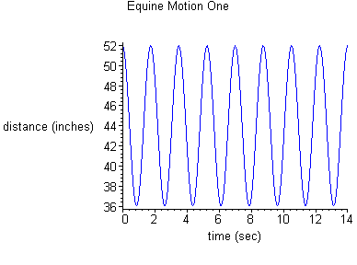

$$y=\text{44}+8\text{cos}\frac{8π}{7}t$$

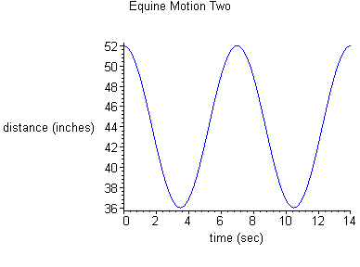

$$y=\text{44}+8\text{cos}\frac{2π}{7}t$$

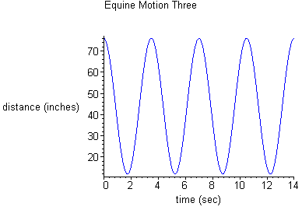
$$y=\text{44}+\text{32}\text{cos}\frac{4π}{7}t$$

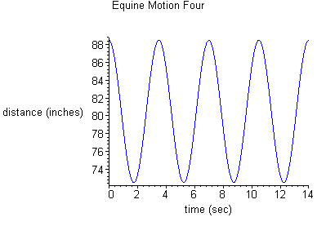
$$y=\frac{\text{161}}{2}+8\text{cos}\frac{4π}{7}t$$

